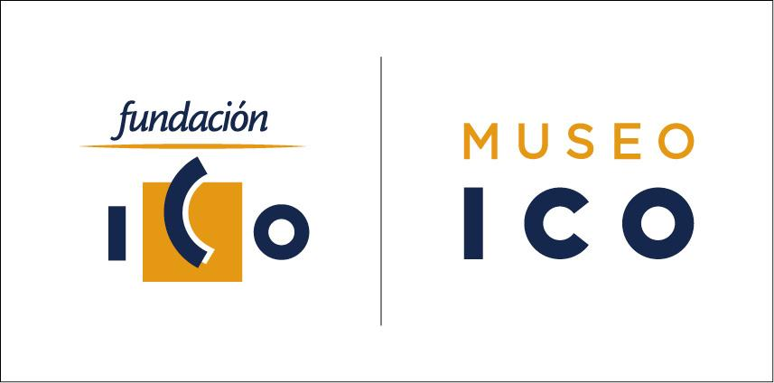

2 de abril 2021: Día Mundial de Concienciación sobre el Autismo

Familias con hijos con TEA conquistan nuevos espacios culturales

- La Asociación Empower Parents y la Fundación ICO inician una nueva etapa de programa Empower Parents para avanzar en la inclusión real en los espacios culturales y la normalización del disfrute del público diverso en otras instituciones culturales

- El Museo Nacional de Ciencias Naturales, el Real Jardín Botánico y la Fundación Telefónica se unen a la red de trabajo de Empower Parents para adaptar a sus espacios la metodología del programa.

- Se estima que más de 7 millones de personas tienen Trastorno del Espectro del Autismo (TEA) en Europa. En España, 470 mil y aumenta paulatinamente el número de personas diagnosticadas de TEA

Madrid, 30 de marzo de 2021. El acceso a la cultura es un derecho humano fundamental. Bajo esta premisa nació el programa Empower Parents en el año 2013. Y lo hizo a partir de la experiencia y el conocimiento compartidos por el Queens Museum de Nueva York. Esta iniciativa está dirigida a normalizar el goce y disfrute del público diverso en los espacios comunes. Este año, el proyecto, de la mano de la Fundación ICO y de la Asociación Empower Parents, se replicará en otras instituciones culturales de Madrid: Real Jardín Botánico, Museo Nacional de Ciencias Naturales y Fundación Telefónica. Este anuncio coincide con la celebración a nivel mundial del día de la concienciación sobre el autismo que tiene por objetivo mejorar la calidad de vida de las personas con Trastorno del Espectro del Autismo (TEA).

La Asociación Empower Parents está formada por familias con hijos e hijas con TEA y profesionales de la mediación cultural que se organizaron a partir de la experiencia del programa de 2013 a 2019 en el Museo ICO.
“Desde que se inició el programa hace 8 años, el rumbo ha estado claro y definido: hacer de los museos espacios más abiertos, inclusivos y accesibles a las personas con TEA y a sus familias”. En definitiva, añade Lucinio Muñoz, director de la Fundación ICO, “contribuir a que el acceso a la cultura sea posible, de facto, para todas las personas. Es nuestra responsabilidad y así lo demuestra el hecho de que el Museo Nacional de Ciencias Naturales, el Real Jardín Botánico y Fundación Telefónica se hayan aliado con el Museo ICO y la Asociación Empower Parents en esta causa”.
Según las cifras oficiales, se estima que más de 7 millones de personas tienen TEA en Europa. En España, más de 470.000. Para ellas, es fundamental que se rompan las barreras que impiden su acceso, no solo a la cultura, sino también a otros ámbitos de la vida como la educación y el empleo. En este sentido, el proyecto Empower Parents vela por el cumplimiento de un derecho fundamental. Laura Donis, responsable del programa desde la Asociación Empower Parents y autora del libro “Empower Parents. Imaginando espacios comunes”, publicado por la Fundación ICO en 2020, explica: “Las personas con diversidad funcional han visto cómo, durante décadas, sus derechos básicos y libertades han sido ignorados, excluyéndoles de diferentes contextos sociales. Esta exclusión también llega al contexto de la cultura: las personas con TEA tienen habitualmente grandes dificultades para acceder y disfrutar de ella, a pesar de ser un derecho universal. Desde Empower Parents diseñamos un programa de actividades inclusivas y facilitamos herramientas y recursos educativos para que las familias puedan disfrutar de cualquier museo o espacio de cultura”.
Respecto al disfrute compartido de los espacios públicos, Miguel, que participa en el programa junto a su hermano Nacho, con condición de TEA, dice: “yo antes no hacía nada con mi hermano, pero ahora hemos aprendido a hacer actividades y planes juntos”.

Sobre Empower Parents
Empower Parents arrancó en 2013 de la mano experimentada del Queens Museum de Nueva York, de la Fundación ICO y hablarenarte gracias a un premio concedido por la American Alliance of Museums dentro de su programa Museums Connect, dependiente del Departamento de Estado de los Estados Unidos de América. Un año más tarde, en 2014, la Fundación ICO junto a hablarenarte deciden continuar el proyecto en solitario en España y apoyar así la inclusión real en los museos.
En 2020 se crea la Asociación Empower Parents, con el objetivo de continuar con las líneas de trabajo ya iniciadas con el Museo ICO e incorporar nuevas instituciones culturales y museísticas.
Sobre Fundación ICO
Desde 2012, la Fundación ICO ha retomado la línea expositiva centrada en el ámbito de la arquitectura y del urbanismo para la realización de sus exposiciones temporales en el Museo ICO, en torno a tres ejes temáticos:
- El papel de la arquitectura frente a los grandes problemas y retos.
- La arquitectura y el urbanismo desde la óptica de la fotografía.
- Las grandes figuras, escuelas o corrientes de la arquitectura contemporánea.
Más información:
Claudia Munaiz
Correo electrónico: cmunaiz@metropoliscom.com

